ҚАЗАҚСТАН РЕСПУБЛИКАСЫ ҒЫЛЫМ ЖӘНЕ БІЛІМ МИНИСТРЛІГІ
Қ.И.Сәтбаев атындағы Қазақ ұлттық техникалық зерттеу университеті
Автоматика және ақпараттық технологиялар институты
«Программалық инженерия» кафедрасы

Бақберген Бауыржан Жеңісбекүлы
Түсіндірме жазба
Дипломдық жобаға

6B06102 – Computer Science

Алматы – 2025

ҚАЗАҚСТАН РЕСПУБЛИКАСЫ ҒЫЛЫМ ЖӘНЕ БІЛІМ МИНИСТРЛІГІ
Қ.И.Сәтбаев атындағы Қазақ ұлттық техникалық зерттеу университеті
Автоматика және ақпараттық технологиялар институты
«Программалық инженерия» кафедрасы

Қорғауға жіберілді
ПИ кафедра меңгерушісі
Тех. ғыл. канд. Қауым профессор
_____________ Ф.Н. Абдолдина
“_____” ___________ 2025 ж

Түсіндірме жазба
Дипломдық жобаға
Тақырыбы: «BookSwapAI»: кітап алмасу және жеке ұсыныстарға арналған интелектуалды мобильді бағдарлама
6B06102 – Computer Science

Орындады: Бақберген Б
Резензент: Ғылыми жетекшісі:
Техн. ғыл. канд, доцент: Тех. ғылым.канд.ассоц.профессор
______ А.Н.Темирбеков Аяпбергенова Асем Тултанова
" "_ ____2025 ж. " "_ _______2025 ж.

Алматы 2025

ҚАЗАҚСТАН РЕСПУБЛИКАСЫ ҒЫЛЫМ ЖӘНЕ БІЛІМ МИНИСТРЛІГІ
Қ.И.Сәтбаев атындағы Қазақ ұлттық техникалық зерттеу университеті
Автоматика және ақпараттық технологиялар институты
«Программалық инженерия» кафедрасы

БЕКІТЕМІН
ПИ кафедра меңгірушісі
Тех.ғылым, ассоц.профессор
Ф.Н. Абдолдина
« » _2025 ж.
Дипломдық жобаны орындауға
ТАПСЫРМА
Білім алушыға Бақберген Бауыржан
Тақырыбы: «BookSwapAI»: кітап алмасу және жеке ұсыныстарға арналған интелектуалды мобильді бағдарлама.
Академиялық мәселелер бойынша проректор бұйрығының
_____ __________2025ж шешімімен бекітілген.
Орындалған жобаның өткізу мерзімі ___ ______ 2025ж
Дипломдық добаның бастапқы мәліметтері:
Есеп – түсініктеме жазбаның талқылауға берілген сұрақтардың тізімі:
А) Пәндік аймақтың анализі, ұқсас жобалар анализі;
Б) Есептік қойылымды жасау;
В) Жоба архитектурасын жасау;
Г) Жобалау және ыңғайлы әрі түсінікті дизайн жасау;
Д) Бағдарламаны құру,Тестілеу,кітапханаларды қосу;Графикалық материалдар тізімі(міндетті суреттердің нақты көрсетілуімен) презентацияның _13___ слайдпен берілген құжат түрінде ұсынылған. Ұсынылған негізгі әдебиеттер: __11__ пайдаланылған әдебиеттер тізімінен.

Дипломдық жобаны орындау
КЕСТЕСІ

Бөлімдердің атулары, зерттелген мәселелердің тізімі | Ғылыми жетекшіге және кеңесшілерге ұсыну мерзімі | Ескерту
1.Дипломдық жобаға қатысты ақпарат көздерін зерттеу |  | Орындалды
2. Бағдарламалау технологиясын талдау |  | Орындалды
3. Мәліметтер базасымен жұмыс жасау |  | Орындалды
4. Өзара жұмыс жасау логикасын қамтамасыз ету |  | Орындалды
5. Тестілеу және өңдеу |  | Орындалды
6. Дипломдық жұмысқа түсіндірме жазбасын жазу |  | Орындалды

Дипломдық жұмыс бөлімдерінің кеңесшілерінің аяқталған жұмысқа қойған
Қолтаңбалары

Бөлімдер атауы | Кеңес берушілер(аты-жөні, тегі, ғылыми дәрежесі, атағы) | Қолтаңба қойылған мерзімі | Қолы | Баға
Программное  обеспечение | Ш.А.Рауанұлы  аға оқытушы, магистр.
Нормоконтролер | Джунусова.С.М  аға оқытушы, магистр.

Ғылыми жетекшісі __________________ Аяпбергенова Асем Тултановна
Тапсырманы орындауға қабылдап алған студент _________ Ь. Бауыржан

Күні « » 202 ж.

АННОТАЦИЯ
Дипломный проект «BookSwap AI» направлен на создание интеллектуального мобильного приложения для обмена книгами и получения персонализированных рекомендаций. Приложение позволяет пользователям искать книги для обмена по регионам и жанрам. Встроенный чат с искусственным интеллектом помогает пользователю подобрать книги на основе его предпочтений, истории чтения и отзывов. Также предусмотрена функция общения между пользователями, что позволяет удобно и быстро договариваться об обмене. Пользователи могут загружать свои книги с описанием, обложкой и жанровыми метками, чтобы другие могли легко их найти. Основная цель проекта — создание удобной и эффективной платформы для обмена книгами, ориентированной на индивидуальные интересы пользователей.

АҢДАТПА
«BookSwap AI» дипломдық жобасы кітаптармен алмасуға және жекелендірілген ұсыныстарды алуға арналған интеллектуалды мобильді қосымшаны құруға бағытталған. Қолданба пайдаланушыларға аймақ пен жанр бойынша бөлісу үшін кітаптарды іздеуге мүмкіндік береді. Жасанды интеллектпен кіріктірілген чат пайдаланушыға өз қалаулары, оқу тарихы және шолулар негізінде кітаптарды таңдауға көмектеседі. Сондай-ақ пайдаланушылар арасында алмасу бойынша ыңғайлы және жылдам келісімге мүмкіндік беретін байланыс функциясы бар. Пайдаланушылар кітаптарын сипаттамасымен, мұқабаларымен және жанрлық тегтерімен жүктей алады, осылайша басқалар оларды оңай таба алады. Жобаның басты мақсаты – пайдаланушылардың жеке мүдделеріне бағытталған кітаптармен алмасу үшін ыңғайлы және тиімді платформа құру.

ANNOTATION
The diploma project "BookSwap AI" is aimed at creating an intelligent mobile application for exchanging books and receiving personalized recommendations. The application allows users to search for books to exchange by region and genre. The built-in chat with artificial intelligence helps the user select books based on their preferences, reading history and reviews. There is also a function for communication between users, which allows for convenient and quick agreement on exchange. Users can upload their books with a description, cover and genre tags so that others can easily find them. The main goal of the project is to create a convenient and effective platform for exchanging books, focused on the individual interests of users.

МАЗМҰНЫ
Кіріспе 9
- Негізгі бөлім 10
  - Жобаның өзектілігі 10
  - Терминдер мен қысқартулар 10
  - Дипломдық жұмысты жазу кезіндегі мәселенің өзектілгі 11
  - Ұқсас жүйелерді талдау 12
- Технологиялық бөлім 14
  - Бағдарламалау тілі Dart және Python 14
  - Фреймворктар мен кітапханалар 15
  - Код редакторы 17
  - Git және github 19
3. Жоба құрылымы 20
  - Жобаның жалпы арзитектура 20
  - UML диаграммалары 22
3.2.1 Қолдану диаграммасы 22
3.2.2 ER диаграммасы 24
  - Функционалдылықтың сипаттамасы 25
3.3.1 Сервер модельдері 25
3.3.2 Мәліметтер қорына деректердің сақталу процессі 29
4. Тестілеу 31
4.1. Swagger UI 33
4.2 API кілтін тексеру процессі 34
5. Deploy 35
Қорытынды 36
Қолданылған әдебиеттер тізімі 37
А қосымшасы. Техникалық тапсырма 39
Б қосымшасы. Бағдарлама листингі 41

КІРІСПЕ
Қазіргі таңда көптеген адамдар кітап оқудың маңызын ескермей жатыр. Ал кітап оқитын адамдар кітап оларды қалай өзгерткендігін көрсету үшін тіптен подкасттар түсіріп жүр. Әрине әркім кітапты әрқалай қабылдайды. Бірақ кітаптың маңыздылығы аса зор. Себебі Netflix сияқты платформалар адамдардың уақытын босқа кетірудің арқасында ақша табады. Ал адамдар көп сериалды көріп көз майын тауысып түні бойы көріп шығады. Соңында барлық серияны көріп босқа кеткен уақытын уайымдап жатады. Ал егер осы сериялдардың орнына адамдар түні бойы кітап оқитын болса бұндай өкініш ещқашан болмайды.
Осы дипломдық жұмыстың мақсаты кітап оқып өзінің әлемге деген көз қарасын кеңейтуге арналған бағдарлама жасау. Бұл “BookSwapAI” бағадрламада адамдар өздерінің оқып болған кітаптарын алмасу немесе сату арқылы тиімді тарата алады.
Қолданушылар өздеріне керек немесе қызық болатын кітаптарды ыңғайлы іздеу немесе жасанды интеллектен кеңес сұрау арқылы жылдам таба алады.

- НЕГІЗГІ БӨЛІМ

  - Жобаның өзектілігі

Жобаның негізгі мақсаты – жиі қойылатын сұрақтарға жауап беру, қолданушылардың өзара келісу арқылы кітап алмасу немесе сату үшін заманауи мобильді бағдарламасын жасау.
1.2 Терминдер мен қысқартулар
Дипломдық жобаның түсіндірме жазбасында қолданылатын терминдер мен қысқартулар төменде 1.1-кестеде келтірілген.
Кесте-1.1 – Терминдер мен қысқаруталар, сонымен қатар олардың анықтамалары

Аббревиатура немесе термин | Анықтама
МБ | Мәліметтер базасы
API | Application Programming Interface
UML | Unified Modeling Language
ER | Entity Relationship
BPMN | Business Process Model and Notation

  - Дипломдық жұмысты жазу кезіндегі мәселенің өзектілігі

Білім беруді белсенді цифрландыру және мобильді қызметтер санының қарқынды өсуі жағдайында оқу және ғылыми әдебиеттерге қолжетімділік бұрынғыдан да маңыздырақ болып отыр. Бұл мәселе, әсіресе, ғылыми жұмыстарды, соның ішінде диссертацияларды дайындау үшін қажетті дереккөздерге жылдам, арзан және ыңғайлы қол жеткізуді қажет ететін студенттер, аспиранттар және жас зерттеушілер арасында өткір. Сонымен қатар, қолданыстағы шешімдер тиімділік, қолжетімділік және жекелендіру талаптарына сәйкес келе бермейді.
Осындай қиындықтар аясында интеллектуалды мобильді қосымшалардың маңыздылығы артып келеді, өйткені олар пайдаланушылар арасында әдебиет алмасуды жеңілдетіп қана қоймай, қызығушылықтар мен академиялық сұрауларға негізделген жекелендірілген ұсыныстарды ұсына алады. BookSwapAI сияқты шешімдер баспа материалдарын пайдалану тәсілін өзгертеді: кітап статикалық ресурс емес, динамикалық ақпарат алмасу элементіне айналады.Сонымен қатар, өзектілік тұрақты дамуға қызығушылықтың артуымен арта түседі. Кітаптарды қайта пайдалану қоршаған ортаға түсетін салмақты азайтады, ресурстарды тұтынуды азайтады және заттарға саналы көзқарасты қалыптастырады. Бұл, әсіресе, үлкен көлемдегі әдебиеттер шектеулі уақыт кезеңіне ғана қажет болатын ғылыми ортада өте маңызды.Техникалық тұрғыдан алғанда, машиналық оқыту мен жасанды интеллект алгоритмдерін біріктіру ұсыныстардың дәлдігін айтарлықтай жақсартуға, ұқсас көздерді таңдауды автоматтандыруға және пайдаланушылар арасындағы өзара әрекеттесуді жеңілдетуге мүмкіндік береді. Бұл білімге қол жеткізуді ұйымдастырудың жаңа мүмкіндіктерін ашады – жылдам, мақсатты және арзан.
Қорытынды: Осылайша, кітап алмасуға арналған интеллектуалды мобильді қосымшаны әзірлеу және енгізу дер кезінде қабылданған және әлеуметтік маңызды шешім болып табылады. Бұл қазіргі білім беру қажеттіліктеріне де, білім беру үдерісін тұрақты дамыту, цифрландыру және даралау міндеттеріне де жауап береді. Диссертацияны дайындау контекстінде бұл әсіресе маңызды, өйткені ол ғылыми әдебиеттерді іздеу және алу процесін айтарлықтай оңтайландыруға мүмкіндік береді.
1.4. Ұқсас жүйелерді талдау
Кітаптарға бағытталған мобильді және онлайн платформалар нарығы Goodreads сияқты әлемдік жобалардан бастап шағын жергілікті хабарландыру тақталарына дейін толы. Дегенмен, мұқият зерттегенде, қолданыстағы шешімдердің ешқайсысы заманауи пайдаланушылардың қажеттіліктерін толығымен қанағаттандырмайтыны белгілі болды, әсіресе студенттерге, зерттеушілерге және диссертациялар сияқты маңызды академиялық мәтіндерді жазатындарға қатысты.Әлемдегі немесе еліміздегі шешімдердің күшті жақтарының арасында мыналарды бөліп көрсетуге болады:Көптеген ірі платформаларда кітаптардың, шолулардың, шолулардың және пайдаланушы рейтингтерінің үлкен дерекқоры бар. Бұл кітап кеңістігінде бағдарлауды жеңілдетеді және қызықты басылымдарды табуға көмектеседі.
Кейбір қолданбалар кітаптардың электрондық нұсқаларын ұсынады, бұл сіз жолда жүргенде немесе қағаз көшірмесі болмаған кезде ыңғайлы.
Жекелендірудің ең аз деңгейі бар - көбінесе ұнатулар мен оқуларға негізделген - бұл кем дегенде жаңа материалды таңдауға көмектеседі.
Бірақ оң жақтары осымен аяқталады.
Енді кемшіліктеріне келсек, мұнда бәрі әлдеқайда қиын:
OLX, Kaspi объявления және ұқсас хабарландыру тақталары кітаптарды «алмасу» платформасы ретінде жиі пайдаланылады. Шындығында, бұл жарнамалардың жартысы жалған, ал қалған жартысы адамдарға есептен шығарылған, жоқ немесе жай ғана қатысы жоқ кітаптарды сататын алаяқтардан тұрады. Тексеру жоқ, жауапкершілік жоқ.
Қолданбалардың көпшілігі әдебиеттерді интеллектуалды таңдауды көрсетпейді. Барлығы «жоғарғыларға», «барлық адамдар арасында танымал» дегенге негізделген, бірақ академиялық әдебиеттер бұл ережелерге сәйкес жұмыс істемейді. Бізге «Әрбір адам оқитын 10 нәрсенің» тізімі емес, нақты, контекстік ұсыныстар қажет.
Алымдар мен шектеулер. Толық рұқсат алу үшін төлеңіз. Жүктеп алғыңыз келе ме? Төлеу. Қалыпты аналитика қажет пе? Көбірек төлеңіз. Нәтижесінде, қолма-қол ақшаға қысылған студенттер осы «экожүйеден» қуылады.
Енді біздің қолданбаның ерекшелігі неде?
Біздің шешіміміз жасанды интеллектті пайдаланады, ол жай ғана жанрларды болжамайды, бірақ пайдаланушы профилін талдайды: олардың мамандануы, ағымдағы пәндері, диплом немесе диссертация тақырыбы. Бұл қажетсіз тізімдерден гөрі дәл, жеке ұсыныстарды беруге мүмкіндік береді.
Сонымен қатар, бізде қауіпсіз алмасу функционалдығы бар: әрбір пайдаланушы негізгі тексеруден өтеді, шолулар, бедел, шағымдарды беру мүмкіндігі бар.
Сондай-ақ, локализация маңызды рөл атқарады - сіз шынымен жақын жерде, сіздің аймағыңызда, жатақханада, қалада орналасқан кітаптарды көресіз. Бұл жеткізуге және күтуге араласпай, уақыт пен ресурстарды үнемдеуге мүмкіндік береді.
Қорытынды: Ағымдағы шешімдердің көпшілігі ескірген, пайдасыз немесе қауіпсіздік тұрғысынан күмәнді болып табылады. Біздің қосымшамыз жай ғана алмастыру емес - бұл сапалы түрде басқа құрал: ақылды, бейімделгіш, қауіпсіз және ғылыми мақалаларды дайындау кезінде шынымен пайдалы, әсіресе әрбір қажетті кітап қорғаныс үшін уақытты, жүйкені және ұпайларды қажет ететін кезде.

2 Техгологиялық бөлім
2.1 Бағдарламалау тілі Dart және Python
Мобильді қосымшаны әзірлеу үшін Dart таңдалды - Android және iOS үшін бір кодпен кросс-платформалық қосымшаларды жасауға мүмкіндік беретін Flutter құрылымының негізінде жатқан бағдарламалау тілі. Бұл шешім интерфейстің жоғары өнімділігін, жүйенің жылдам әрекетін қамтамасыз етеді және әзірлеу ресурстарын үнемдейді. Dart күрделі пайдаланушы интерфейстері мен анимацияларды көрсетумен байланысты тапсырмалар үшін өте қолайлы, бұл әсіресе деректердің және пайдаланушылардың үлкен көлемімен өзара әрекеттесуді қамтитын қолданбаларда маңызды.

1.1 сурет - Dart

Python - қарапайымдылығымен және әмбебаптығымен танымал ең танымал бағдарламалау тілдерінің бірі. Біз Django қолданбасын серверлік өңдеуді жылдамдататын қуатты Python негізін қолдандық. Django дерекқорлармен жұмыс істеуге, сұрауларды өңдеуге және қауіпсіздікке арналған құралдардың бай жиынтығын ұсынады, бұл әсіресе масштабталатын және сенімді веб-қосымшаларды жасау үшін маңызды. Сонымен қатар, Django бар Python машиналық оқыту сияқты күрделі алгоритмдерді енгізу үшін өте қолайлы, бұл бізге болашақта AI және кеңейтілген ұсыныс мүмкіндіктерін қолданбамызға біріктіруге мүмкіндік береді.

1.2 сурет - Python
2.2 Фреймворктар мен кітапханалар
Django қолданбаның серверлік жағы үшін оның қарапайымдылығы, қауіпсіздігі және дамудың жоғары жылдамдығына байланысты таңдалды. Бұл Python құрылымы масштабталатын және сенімді веб-қосымшаларды жасау үшін тамаша шешім болып табылады. Django дерекқорлармен жұмыс істеуге, пайдаланушыларды басқаруға және сұрауларды өңдеуге арналған көптеген кірістірілген шешімдерді ұсынады, бұл әзірлеу процесін айтарлықтай жылдамдатады. Оның икемділігі мен қуатты мүмкіндіктері болашақ аналитика, машиналық оқыту және үлкен деректерді өңдеу үшін әртүрлі құралдармен біріктіруді жеңілдетеді.


2.1 сурет - Django
Flutter мобильді дамудың негізгі негізі ретінде таңдалды, себебі ол Android және iOS үшін бір кодтық базасы бар кросс-платформалық қосымшаларды жасауға мүмкіндік береді. Бұл әр платформа үшін екі бөлек қосымшаны әзірлеу және қолдау уақыты мен шығындарын айтарлықтай азайтуға мүмкіндік береді. Жоғары өнімділігі және жергілікті мүмкіндіктерге қолдауы бар Flutter заманауи және жауап беретін пайдаланушы интерфейстерін жасау үшін өте қолайлы. Ол сондай-ақ сервер жағымен және дерекқорлармен интеграцияны жеңілдететін сыртқы қызметтермен оңай әрекеттесу үшін құралдар мен кітапханалардың кең ауқымын ұсынады.

2.2 сурет - Flutter

PostgreSQL сенімділігі, икемділігі және қуатты деректер мүмкіндіктерінің арқасында негізгі дерекқор ретінде таңдалды. Бұл кітапты ортақ пайдалану қолданбасы сияқты құрылымдық деректердің үлкен көлемі бар қолданбалар үшін өте қолайлы ашық бастапқы реляциялық дерекқор. PostgreSQL күрделі сұрауларды, транзакцияларды қолдайды және тіпті ауыр жүктемелерде де жоғары өнімділікке кепілдік береді. Оның функционалдығын әртүрлі модульдер арқылы кеңейту мүмкіндігі мәліметтер қорын болашақта жаңа талаптарға оңай бейімдеуге мүмкіндік береді. Тіпті Django өзі Postgresqlді қолдануға кеңес береді.

2.3 сурет - Postgresql
Дерекқорды орналастыру үшін біз PostgreSQL-ті жылдам орналастыруға және басқаруға мүмкіндік беретін cloud платформаны таңдадық. Railway басқа қызметтермен біріктіру және масштабтау үшін ыңғайлы құралдарды ұсынады. Бұл шешім инфрақұрылымды орнатуға уақытты босқа жұмсамай, дамуға назар аударуға мүмкіндік береді. Болашақта, қажет болған жағдайда, кодқа елеулі өзгерістерсіз Render немесе Heroku сияқты басқа бұлттық қызметтерге оңай ауыса аламыз. Бұл бізге қосымша икемділік пен қолданбаны жаңа талаптарға бейімдеу мүмкіндігін береді.

2.4 сурет - Railway

Heroku бағдарламаны(backend) орналастыруға арналған бұлттық платформа ретінде оның қарапайымдылығы мен ыңғайлылығына байланысты таңдалды. Ол аз күш жұмсап Django-да сервер бөлігін жылдам іске қосуға, дерекқорларды басқаруға және жүктемеге байланысты қолданбаны масштабтауға мүмкіндік береді. Әртүрлі қызметтермен біріктіру мүмкіндігі, сондай-ақ тілдер мен құрылымдардың кең ауқымын қолдау Heroku жылдам орналастыру және дамыту үшін тамаша шешім етеді. Болашақта, қажет болған жағдайда, біз Renderді Heroku-ға балама ретінде қарастыруымыз мүмкін, өйткені Render сонымен қатар жобаны одан әрі дамыту үшін пайдалы болуы мүмкін масштабталатын қолданбалар үшін жоғары икемділік пен жақсы жағдайларды қамтамасыз етеді.

2.5 сурет – Heroku(Paas)

2.6 сурет – Render(Paas)
2.3 Код редакторы
Жобаның мобильді және серверлік құрамдастарын енгізу үшін 3 түрлі IDE таңдалды, олардың әрқайсысы өз міндетіне сәйкес келеді және жұмыс процесін мүмкіндігінше оңтайландырады.
Android Studio Flutter-те мобильді қосымшаны әзірлеудің негізгі ортасы ретінде пайдаланылады. Бұл SDK, эмуляторлар және құрастыру жүйелерімен толық үйлесімділікті қамтамасыз ететін Google компаниясының ресми құралы. Android Studio жоғары дәлдікпен мобильді қолданбаны жөндеуге, сынауға және профилін жасауға мүмкіндік береді. Өнімділікті талдауға және UI дизайнына арналған кірістірілген құралдар әзірлеуді жылдам ғана емес, сонымен қатар басқарылатын етеді. Flutter және Dart қолдауы қоршаған ортаны қолмен орнатуға емес, қолданба логикасына назар аударуға мүмкіндік беретін қораптан тыс салынған.
PyCharm Django көмегімен серверлік Python әзірлеуге арналған таңдау болып табылады. Бұл Python жобаларымен жұмыс істеуге арналған ең қуатты және ыңғайлы IDE бірі. PyCharm интеллектуалды автотолтыруды, кеңейтілген жөндеуді, кірістірілген терминалды, дерекқорды басқаруды және Git, Docker және виртуалды орталармен тығыз интеграцияны ұсынады. PyCharm пайдалану кодты тезірек жазуға, нақты уақытта қателерді қадағалауға және техникалық қарызды азайтуға мүмкіндік береді. Сонымен қатар, PyCharm нұсқаны басқару және бірлесіп жұмыс істеу құралдарын қолдауына байланысты топты дамыту үшін өте қолайлы.
Xcode қолданбаның iOS нұсқасын сынау және құрастыру үшін пайдаланылады. Негізгі логика Flutter көмегімен жасалғанымен, Xcode қолданбаны жасау, құру және App Store дүкенінде жариялау үшін қажет. Ол iOS симуляторларымен жұмыс істеуге, сертификаттарды басқаруға, сондай-ақ Apple құрылғыларындағы ақауларды профильдеу және диагностикалауға арналған барлық қажетті құралдарды ұсынады. Xcode болмаса, iOS жүйесінде қолданбаның әрекетін дұрыс тексеру, сондай-ақ қажет болған жағдайда жергілікті модульдерді енгізу мүмкін емес.
Android Studio, PyCharm және Xcode бірге пайдалану кодты жазу және жөндеуден бастап, екі мобильді платформада да тестілеуге және шығаруға дейін сенімді сервермен толық әзірлеу циклін қамтамасыз етеді. Бұл құралдар ұзақ мерзімді перспективада сенімді, икемді және ыңғайлы екенін дәлелдеді.

2.4 Git және Github
Дипломдық жобада Git және GitHub пайдалану
Дипломдық жобаны әзірлеу барысында GitHub платформасындағы қашықтағы репозиториймен бірге Git нұсқасын басқару жүйесі белсенді түрде қолданылды. Бұл құралдар қолданбаны іске асырудың барлық кезеңдерінде бастапқы кодты сақтаудың тұрақтылығын, ашықтығын және сенімділігін қамтамасыз ететін жұмыс үрдісінің ажырамас бөлігіне айналды.
Git жобадағы икемді өзгерістерді басқаруға рұқсат берді. Тармақталу негізгі жұмыс нұсқасына әсер етпей, жеке модульдерді оқшаулауға мүмкіндік берді. Бұл жаңа мүмкіндіктерді енгізу кезінде негізгі функционалдылықты бұзу қаупін азайтты. Алдыңғы міндеттемелерге оралу мүмкіндігі қателерді жылдам түзетуге және өзгерістер тарихын қадағалауға мүмкіндік берді, бұл күрделі архитектураны әзірлеу кезінде әсіресе маңызды.
GitHub репозиторийді сақтауға және әртүрлі құрылғылардағы жобамен өзара әрекеттесуге арналған бұлттық платформа ретінде пайдаланылды. Сонымен қатар, GitHub құжаттаманы жүргізу, мәселелерді қадағалау, өңдеу журналдарын жүргізу және қажет болған жағдайда супервайзермен немесе топпен кодты бөлісу мүмкіндігін қамтамасыз етті. Бұл әзірлеу процесінде барынша ашықтықты қамтамасыз етті және жұмысты кез келген уақытта тексеру мен талдауды жеңілдетті.
Сонымен қатар, .gitignore файлдары рұқсат кілттері немесе жергілікті құрастырулар сияқты қажетсіз немесе құпия деректердің репозиторийге кіруіне жол бермеу үшін конфигурацияланған. Өзгерістер құрылымын оқылатын және түсінікті ету үшін стандартты белгілер мен міндеттеме хабарлары да пайдаланылды.
Осылайша, Git және GitHub жобаны ұйымдастырудың кәсіби деңгейін, командалық және жеке жұмысты жеңілдетуді қамтамасыз етті және дамудың барлық кезеңдерінде кодты басқарудың қауіпсіздігі мен ыңғайлылығына кепілдік берді.

3. Жоба құрылымы

  - Жобаның жалпы архитектурасы

Жоба жоғарыда сипатталған технологиялар негізінде әзірленген. Соңғы пайдаланушының көзқарасы бойынша жүйеде қолданылатын технологиялардың өзара әрекеттесуінің жалпы диаграммасы
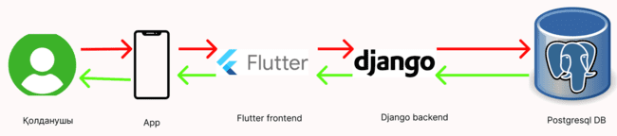
3.1 сурет - Технологиялардың өзара әрекеттесуінің жалпы схемасы

Flutter, Django және PostgreSQL арасындағы байланыс
Әзірленіп жатқан қосымшаның архитектурасы шеңберінде олардың міндеттеріне оңтайлы сәйкес келетін технологияларды пайдалана отырып, алдыңғы және бэкэнд арасында нақты айырмашылық жасалады. Flutter клиенттік тарапқа жауап береді - бұл пайдаланушы мобильді құрылғыда әрекеттесетін интерфейс. Ол пайдаланушы енгізуін өңдейді, деректерді көрсетеді және серверге сұрауларды жібереді.
Django, өз кезегінде, қосымшаның серверлік бөлігінің негізі болып табылады. Бұл Flutter және дерекқор арасындағы аралық байланыс. Flutter Django-мен REST API(Django-rest-framework) арқылы байланысады - сұраулар HTTP/HTTPS арқылы жіберіледі, оларды Django сервері өңдейді, содан кейін ол дерекқормен әрекеттеседі және қолданбаға жауап қайтарады. Бұл, мысалы, қолжетімді кітаптар тізімі, пайдаланушы деректері, ұсыныстар немесе алмасу тарихы болуы мүмкін.
PostgreSQL негізгі дерекқор ретінде қызмет етеді. Ол барлық маңызды деректерді сақтайды: пайдаланушы тіркелгілері, кітап ақпараты, транзакциялар тарихы, шолулар, рейтингтер және басқа нысандар. Django PostgreSQL-ке ORM (Объект-Реляциялық карта) арқылы жоғары деңгейлі қол жеткізуді қамтамасыз етеді, бұл әзірлеушінің күрделі SQL сұрауларын қолмен жазу қажеттілігін болдырмайды. Бұл әзірлеуді жеңілдетеді және кодты оқу және техникалық қызмет көрсету мүмкіндігін жақсартады.Осы үш құрамдас бөліктің арасындағы байланыс келесідей:Пайдаланушы Flutter негізінде құрылған интерфейспен әрекеттеседі.Қолданба Django-да енгізілген API-ге сұраныстар жасайды.Django бұл сұрауларды өңдейді, логиканы орындайды және қажетті ақпарат үшін PostgreSQL шақырады.Деректерді алғаннан кейін, Django пайдаланушыға деректерді көрсететін Flutter-ке жауап жібереді.
Бұл архитектура көптеген артықшылықтарды ұсынады: масштабтау, модульдік, қауіпсіздік және икемділік. Барлық құрамдас бөліктерді бір-бірінен тәуелсіз жаңартуға, оңай ауыстыруға немесе жүктеме артқан жағдайда масштабтауға болады.

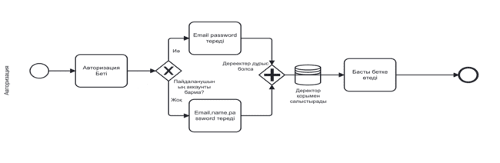 3.2 сурет –Авторизация мысалы(BPMN диаграмма)
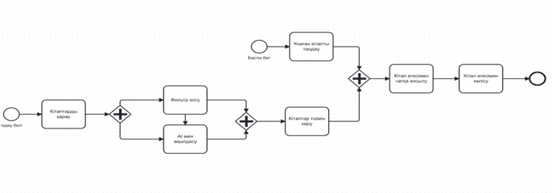
3.3 сурет - Кітап іздеу(BPMN диаграмма)

3.2 UML диаграммалары
UML диаграммалары - біртұтас модельдеу тілін пайдаланатын бағдарламалық жасақтаманы әзірлеуде кеңінен қолданылатын диаграммалардың ерекше түрі. Оның арқасында модель сипатталады, ол өз кезегінде қандай да бір әрекетті немесе объектіні сипаттайды. Артықшылығы мынада, бұл диаграммалардың көмегімен бір синтаксис пен құрылыс процесі болғандықтан, масштабы мен мақсаты жағынан мүлдем басқа жобалар мен жүйелерді сипаттауға болады.

3.2.1 Қолдану диаграммасы
Қолдану диаграммасы (Use Case Diagram) — бұл жүйенің қолданушылармен (актерлармен) және жүйенің әртүрлі функцияларымен (қолдану жағдайларымен) өзара әрекеттесуін көрсететін UML (Unified Modeling Language) диаграммасының бір түрі. Бұл диаграммалар жүйенің қажеттіліктерін талдауда, түсінуде және жобалауда маңызды рөл атқарады.
Қолдану диаграммасының анықтамасы: Қолдану диаграммасы жүйенің қандай функцияларды орындайтынын және бұл функцияларды кім пайдаланатынын көрсетеді. Ол жүйе мен оның қолданушылары арасындағы өзара әрекеттесуді визуализациялау үшін қолданылады.
Соңғы қолданушы. Бұл диаграмма салыстырмалы түрде қарапайым және тым көп ақпарат бермейді, тек пайдаланушылар мен жүйе арасындағы негізгі өзара әрекеттесуге бағытталған. Сондай-ақ ол негізгі субъектілер арасындағы өзара әрекеттесулердің орын алу реті туралы ақпаратты қамтымайды. 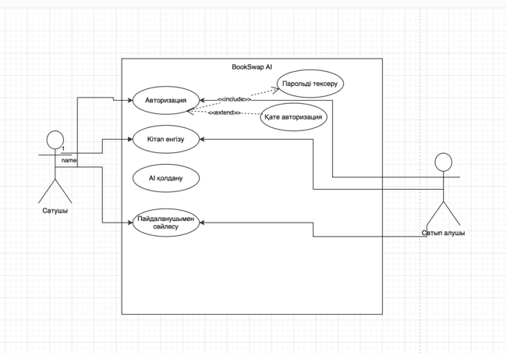
4.1 сурет - Қолдану диаграммасы
Суретте сипатталған жүйенің функционалдығы негізгі және қажетті болып табылады.

3.2.2 Entity relation Диаграмма
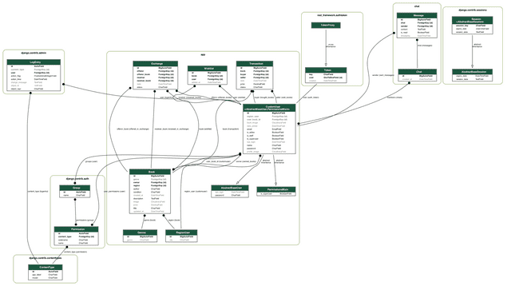
5.1 сурет – ER диаграммасы

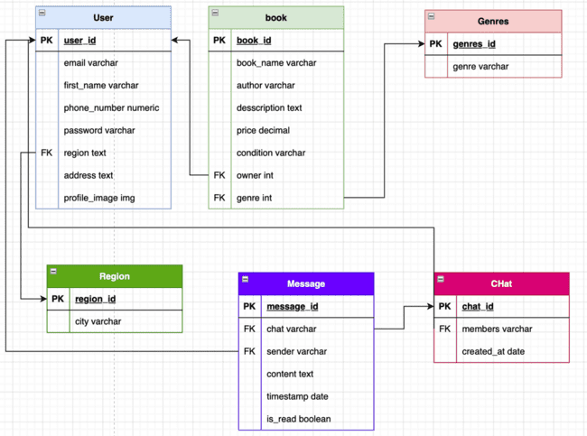
5.1 сурет – ER диаграммасы(негізгі схема)
3.3 Функционалдылықтың сипаттамасы
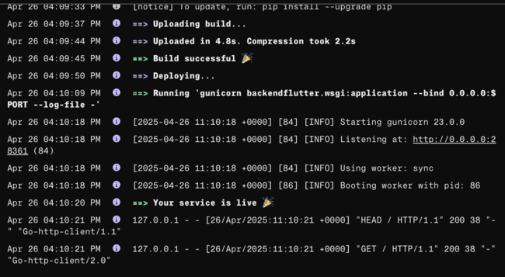
6.1 сурет - Бұлтқа(PaaS) жүктеу процессі/лог
3.3.1 Сервер модельдері
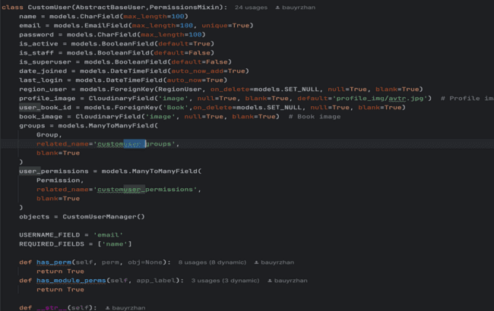
7.1 сурет – Қолданушы моделі

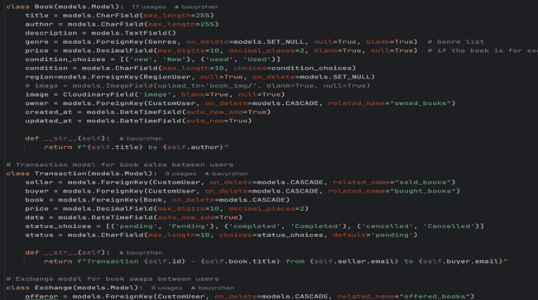
7.2 сурет – Кітаптар моделі
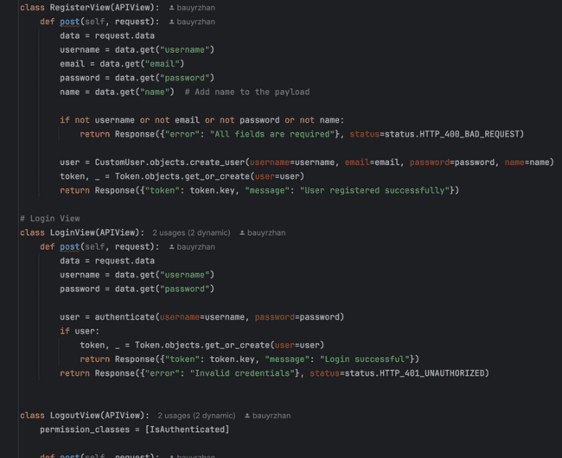
7.3 сурет – Авторизация логикасы
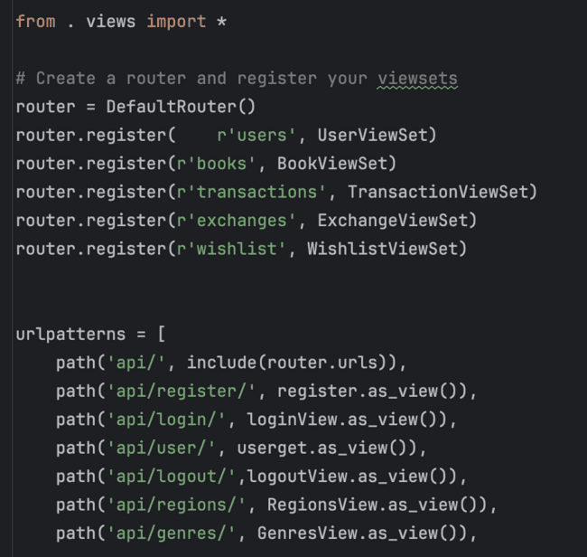
7.4 сурет – Роутер бөлімі
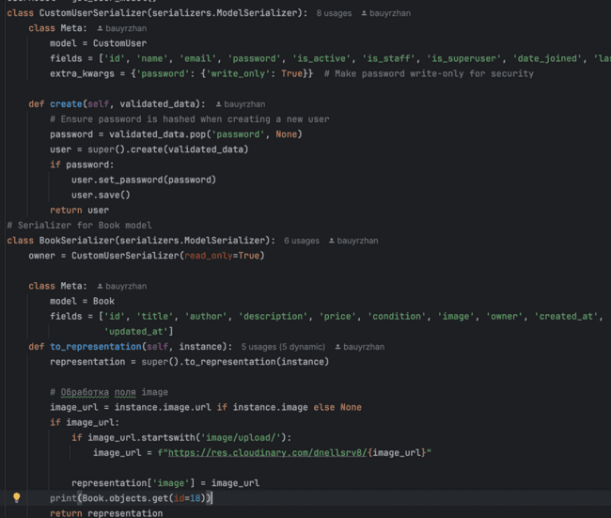
7.4 сурет – Сериализатор бөлімі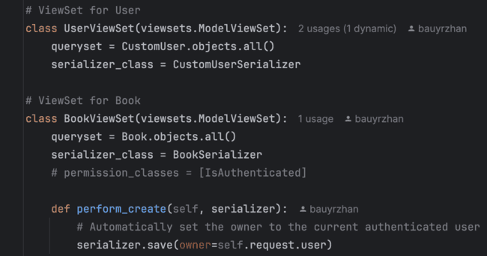
7.5 сурет – Django rest framework моделдерге CRUD бөлімі

3.3.2 Мәліметтер қорына деректердің сақталу процессі

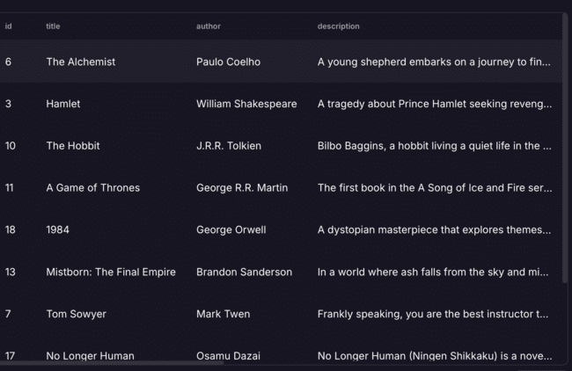
8.1 сурет – Railway МБ сақтау процессі(кітаптар-books)
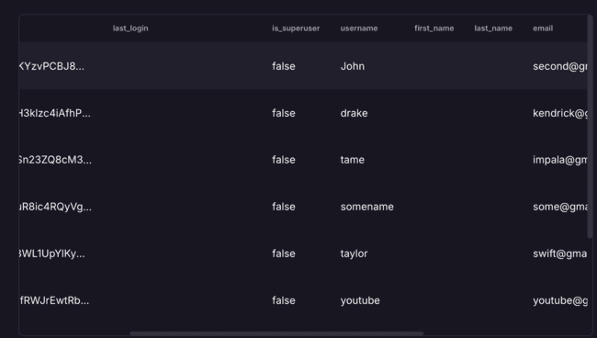
8.2 сурет – Users(қолданушылар)
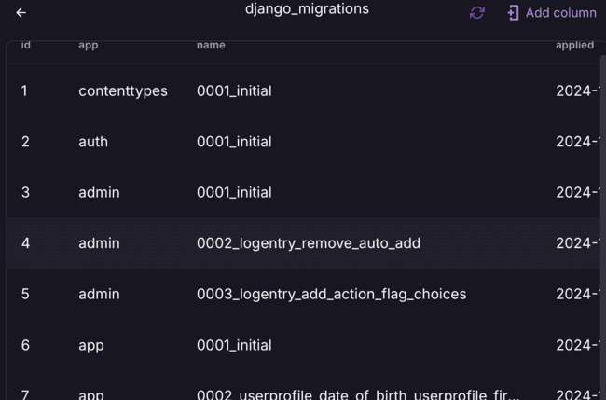
8.3 сурет - Миграциялар
4. Тестілеу
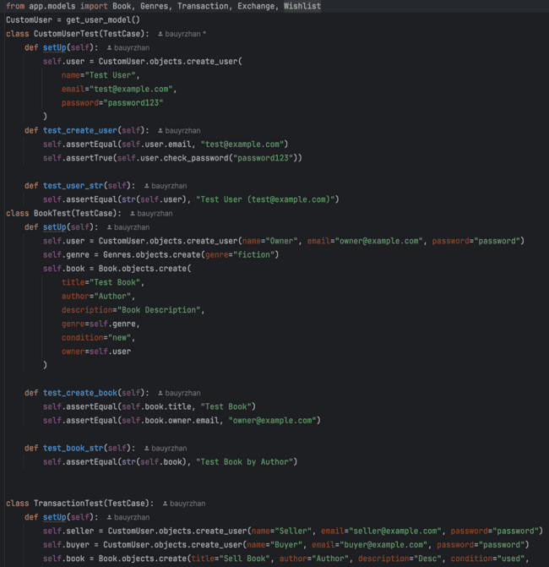
9.1 сурет - Unittest

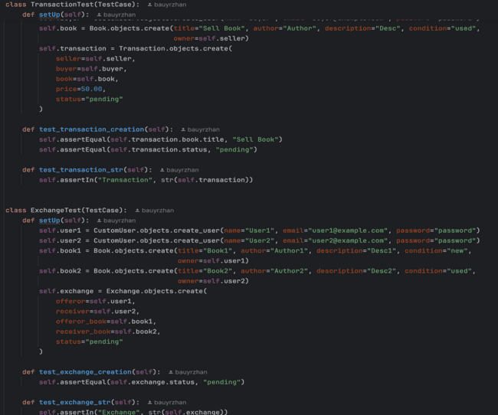
9.2 сурет – Unittest жалғасы

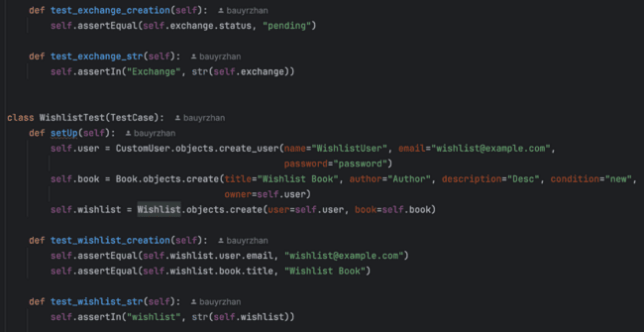
9.3 сурет - Unittest жалғасы

4.1 Swagger UI

Swagger UI — бұл API (қолданбалы бағдарламалау интерфейсі) құжаттамасын автоматты түрде генерациялайтын және визуализациялайтын ашық бастапқы құрал. Ол әзірлеушілерге API-ды оңай зерттеуге, тестілеуге және өзара әрекеттесуге мүмкіндік береді. Swagger UI API интерфейстерін JSON немесе YAML форматындағы Swagger спецификациясы арқылы сипаттап, оларды интерактивті және қолдануға ыңғайлы веб-интерфейс ретінде көрсетеді. Бұл интерфейс API шақыруларын жасауға, параметрлерді өзгертуге және жауаптарды көруге мүмкіндік береді, осылайша API құжаттамасын оқу және оны қолдану процесін айтарлықтай жеңілдетеді.

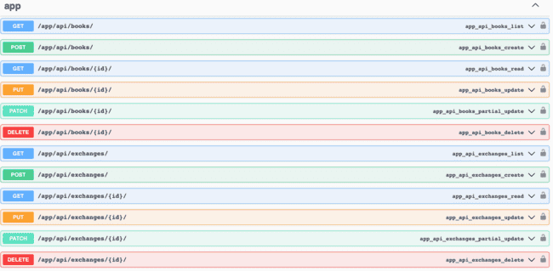
10.1 сурет – Сервердің қашықтағы қоймасы

4.2 API кілтін тексеру процессі
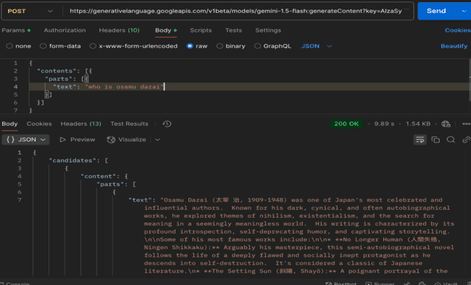
  - сурет – Postman API кілтті тексеру

5. Deploy
Дипломдық жобаның серверлік бөлігін орналастыру үшін сервер инфрақұрылымын қолмен басқарудың қажетінсіз веб-қосымшаларды орналастыру, масштабтау және қолдау процесін жеңілдететін PaaS (Platform as a Service) моделі таңдалды.
Жобада Heroku және Render (конфигурацияға және қолжетімділікке байланысты) сияқты бұлттық платформалар қолданылды, бұл Django-да іске асырылған бэкендтік қызметті орналастыруға икемді көзқарасқа мүмкіндік берді. Бұл қызметтер автоматтандырылған ортаны орнатуды, тәуелділікті басқаруды, дерекқорды қолдауды және бақылауды қамтамасыз етеді, қолмен басқарудың уақыты мен күрделілігін айтарлықтай қысқартады.
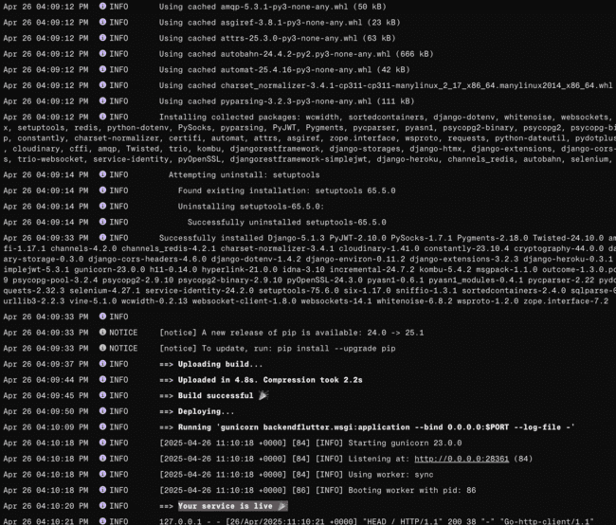
12.1 сурет – backend(Django)ті Paas(Render)қа жіберу процессі
Қорытынды
BookSwapAI қосымшасын әзірлеу технология мен білімнің қиылысындағы өзекті және сұранысқа ие шешім болып табылады. Ресурстарды бөлісуге арналған цифрлық платформаларға сұраныстың артуы жағдайында, әсіресе кітап секторында, бұл қолданба ыңғайлы құрал ғана емес, сонымен қатар экологиялық таза және интеллектуалды тұтыну үлгісінің бір бөлігіне айналады.
Жасанды интеллект интеграциясы жекелендірілген ұсыныстарды жүзеге асыруға мүмкіндік береді, бұл пайдаланушы үшін қызмет құнын айтарлықтай арттырады. AI алгоритмдері пайдаланушының қызығушылықтарын, мінез-құлқын және тарихын талдап, бөлісуге немесе оқуға ең қолайлы кітаптарды ұсынады. Бұл кәдімгі алмасуды саналы және мақсатты процеске айналдырады.
Flutter + Django + PostgreSQL технологияларын пайдалану тұрақты, масштабталатын және икемді архитектураны қамтамасыз етеді. Бұл көптеген пайдаланушыларға қызмет көрсетуге, өзгерістерге тез жауап беруге және жаңа талаптарға бейімделуге мүмкіндік береді. Кросс-платформалық мобильді әзірлеуге қолдау көрсету және қуатты сервер логикасы клиент пен сервер арасындағы жоғары сапалы өзара әрекеттесу арқылы сенімді қызметті құруға мүмкіндік береді.
Нәтижесінде BookSwapAI бірден бірнеше мәселені шешеді:
– кітаптарға қол жеткізудегі кедергілерді азайтады;
– саналы тұтынуды және қайта өңдеуді ынталандырады;
– ортақ мүдделер негізінде пайдаланушыларды біріктіреді;
Осылайша, BookSwapAI - бұл жай қолданба емес, технология қоғам игілігі үшін жұмыс істейтін ақылды білім алмасу экожүйесіне жасалған қадам.

Қолданылған әдебиеттер тізімі
- StackOverflow - https://stackoverflow.com
Тәуелділік конфигурациясынан API орнатуына дейін әзірлеу кезінде пайда болған техникалық мәселелердің шешімдер көзі ретінде пайдаланылатын ең үлкен әзірлеушілер қауымдастығы.
- Heroku - https://www.heroku.com
PaaS шешімдерін ұсынатын ресми платформа. Жобаның сервер бөлігін орналастыру үшін пайдаланылады. Хероку құжаттары мен нұсқаулықтары CI/CD дискісін жылдам орнатуға көмектесті.
- Flutter пакеттері (pub.dev) - https://pub.dev
Flutter үшін пакеттер мен кітапханалардың орталық каталогы. UI үшін дайын шешімдерді таңдау және біріктіру және API интерфейсімен әрекеттесу кезінде қолданылады.
- Ресми Django - https://www.djangoproject.com
Бағдарламаны әзірлеу туралы ақпараттың негізгі көзі. Ресми құжаттаманы, қауіпсіздік ұсыныстарын және ең жақсы тәжірибелерді қамтиды.
- Flutter құжаттамасы - https://docs.flutter.dev
Flutter әзірлеу тобының құжаттары. Қолданбаның клиенттік жағын жасау үшін, сонымен қатар архитектуралық үлгілерді түсіну үшін қолданылады.
- Dart тілі - https://dart.dev
Flutter негізделген Dart бағдарламалау тілінің ресми сайты. Қолданбаның іскерлік логикасын әзірлеуде құжаттамалар, сілтемелер және практикалық мысалдар пайдаланылды.
- ChatGPT / OpenAI - https://chatgpt.com
Жасанды интеллект мәтіндерді құру, кодты оңтайландыруға көмектесу және техникалық түсініктемелер беру үшін қолданылады. Жобаны жүзеге асыру процесінде интеллектуалды көмекші ретінде пайдаланылады.
- Google Gemini - https://ai.google.dev
Салыстыру, ұсыныстарды талдау және қолданбада жекелендірілген мазмұнды құру логикасын сынау үшін пайдаланылатын баламалы AI негізіндегі құрал.
- Biessek A. Flutter for Beginners - Pact Publishing, 2020. - 474 б.
Кітап Flutter бағдарламасының негізгі принциптерін қамтиды және мобильді клиенттің интерфейсін жобалаудың негізі болды.
- Винсент В. Django. The Easy Way- Тәуелсіз жарияланған, 2021. – 387 б.
Django негіздеріне арналған нұсқаулық. Бұл фреймворкпен жұмыс істеуді бастағанда және REST API құру кезінде үлкен көмек болды.
- Хиллар Г.К. Django RESTful Web Services — Pact Publishing, 2018. — 394 б.
Django-да REST API әзірлеуінің толық сипаттамасы. Сериализация мен авторизацияны серверлік бағдарламада орнату үшін нұсқаулық ретінде пайдаланылады.
А қосымшасы.
(міндетті)
Техникалық тапсырма
A.1.1 Техникалық жаттығу «BookSwapAI»: кітап алмасу және жеке ұсыныстарға арналған интелектуалды мобильді бағдарлама арналған сұрақтарға жауап беру.
Бұл техникалық тапсырма пайдаланушылар арасында кітаптармен алмасу жүйесін ұйымдастыруға, сондай-ақ жасанды интеллект технологияларын пайдалана отырып, жекелендірілген кітап ұсыныстарын ұсынуға арналған «BookSwapAI» интеллектуалды мобильді қосымшасын әзірлеуге арналған мақсаттарды, міндеттерді, функционалдық және техникалық талаптарды анықтайды.
A.1.2 Даму негіздері
Қосымша мәдени алмасуды цифрландыру және халық арасында кітап оқуды насихаттау бастамасының бір бөлігі ретінде әзірленуде. Өзектілігі кітап алмасуды ұйымдастыруға және пайдаланушының жеке қалауы бойынша әдебиеттерді таңдауға арналған заманауи, ыңғайлы және интеллектуалды жабдықталған платформалардың болмауына байланысты.
A.1.3 Мақсат
1. Пайдаланушылар арасында қағаз кітаптармен алмасуға мүмкіндік беретін цифрлық платформа құру;
2. Қызығушылықтарды талдау, оқу тарихын және пайдаланушылардың пікірлерін талдау негізінде жекелендірілген ұсыныстар беру;
3. Әдебиетті таратуға және кітап ресурстарымен алмасуға мүдделі пайдаланушылар қоғамдастығын қалыптастыру;
A.1.4 Өнімділікке қойылатын талаптар
- Пайдаланушыларды тіркеу және аутентификациялау;
- Байланыс үшін кірістірілген чат;
- Жасанды интеллект негізінде жекелендірілген ұсыныстар қызметі;
- Кітаптарды әртүрлі критерийлер бойынша іздеу, соның ішінде геолокация, жанр;
А қосымшасының жалғасы
A.1.5 Сенімділік талаптары
- Жұмыс уақыты – айына 99,5% кем емес;
- Ақаулықтан кейін функционалдылықты қалпына келтіру уақыты – 10 минуттан аспайды;
- Пайдаланушы деректерінің күнделікті сақтық көшірмесін жасау;
- Мәліметтерді тасымалдау және құпия ақпаратты шифрлау үшін қауіпсіз хаттамаларды пайдалану;

Б қосымшасы. Бағдарлама листингі
(Flutter) Frontend код
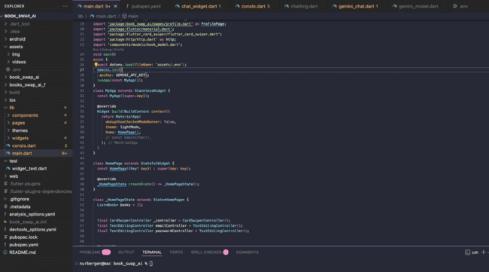
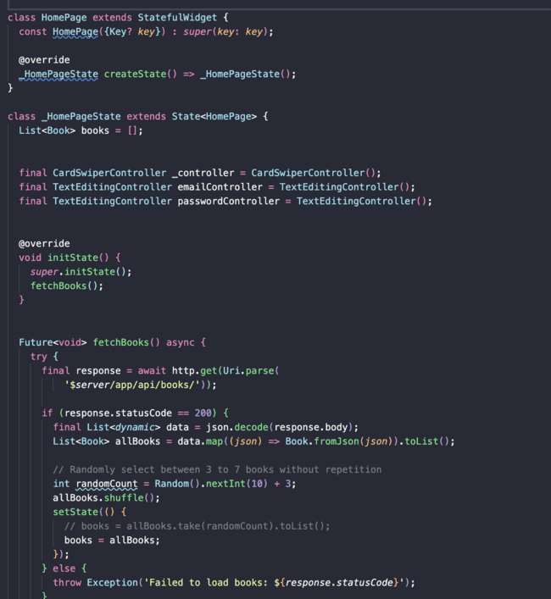
В қосымшасының жалғасы
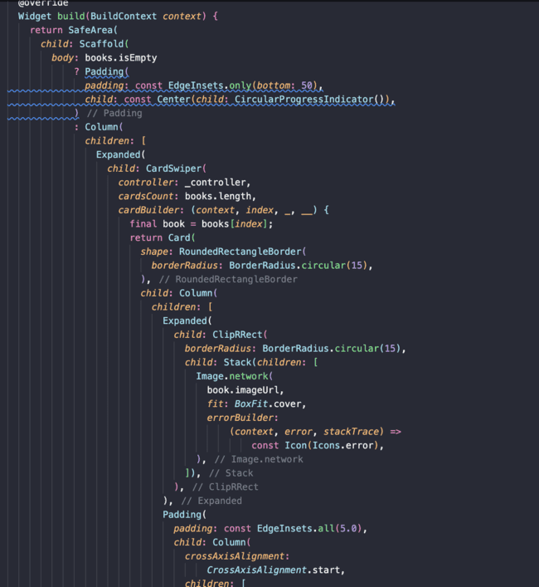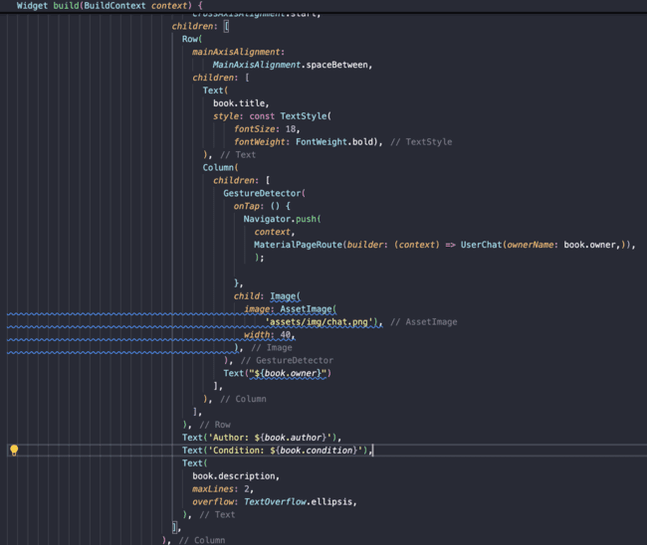
В қосымшасының жалғасы
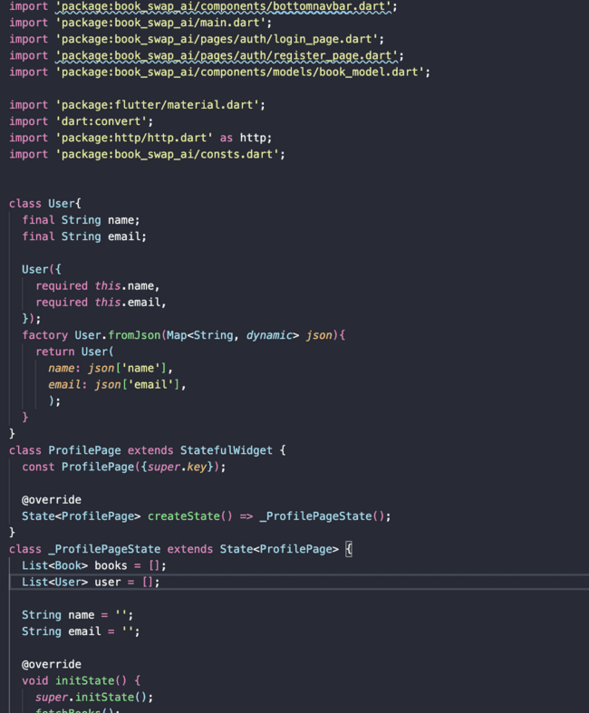

В қосымшасының жалғасы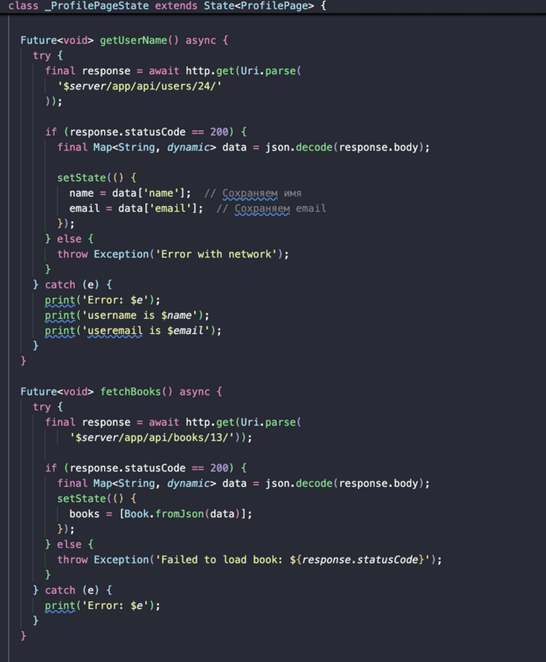

В қосымшасының жалғасы
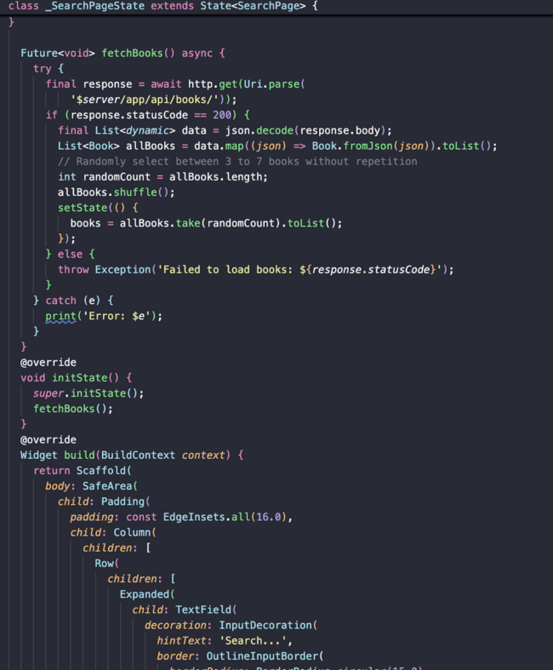

В қосымшасының жалғасы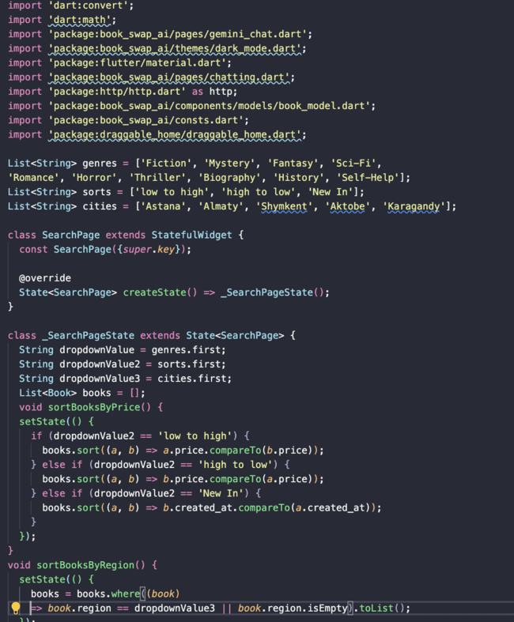

В қосымшасының жалғасы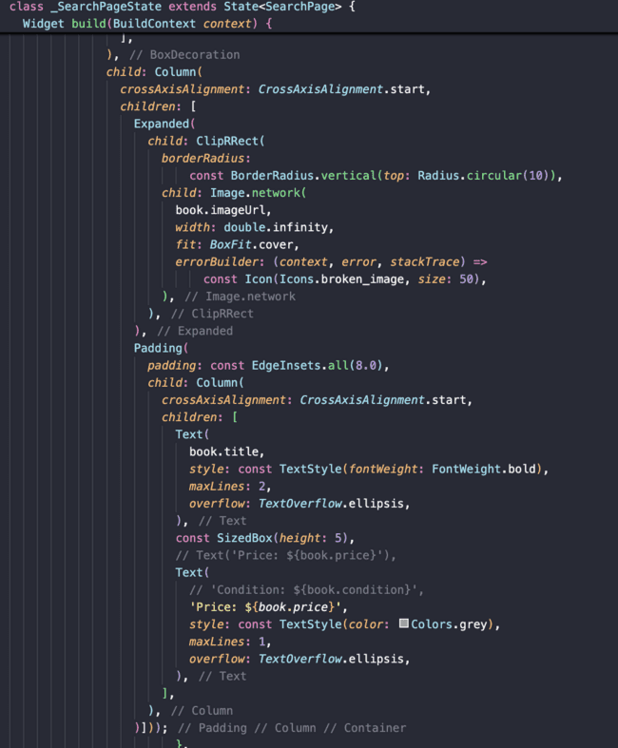

В қосымшасының жалғасы
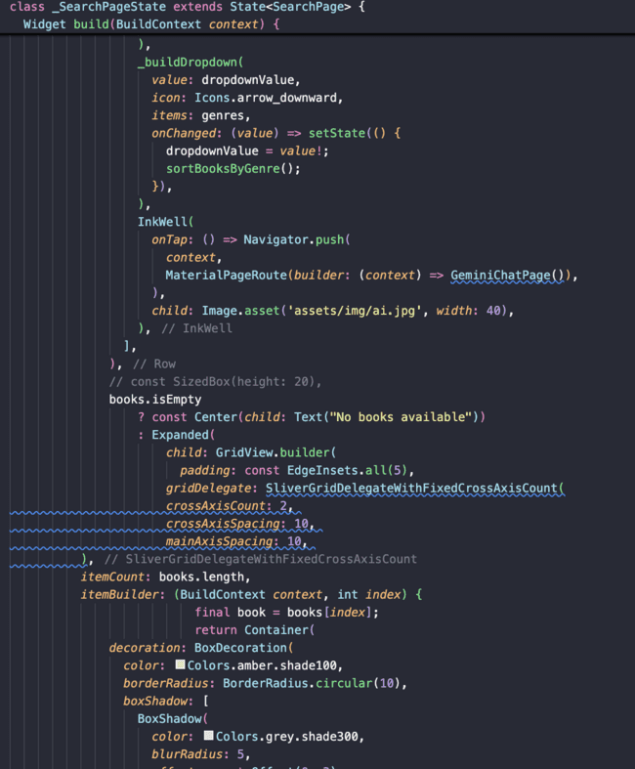

В қосымшасының жалғасы
(Django) Backend код
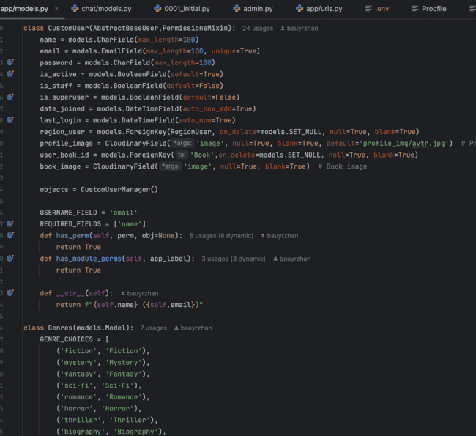

В қосымшасының жалғасы
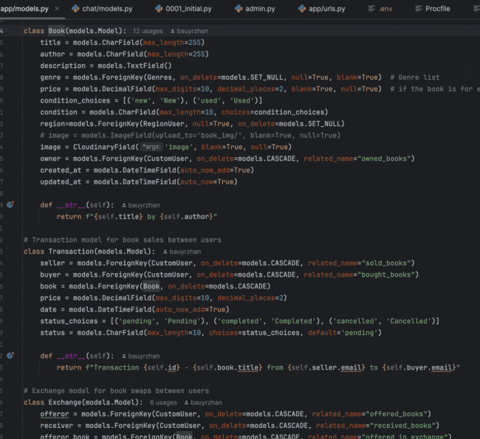

В қосымшасының жалғасы
